**EXMO. SR. PRESIDENTE DA CÂMARA MUNICIPAL DE SUMARÉ**

Indico ao Exmo. Sr. Prefeito, que seja determinado à Secretaria competente, que proceda **o estudo de implantação de rotatória com sinalização de PARE na Rua Custodio Dolores Nascimento com a Rua Décio Ribeiro Borges no Bairro Jd. Luís Cia.**

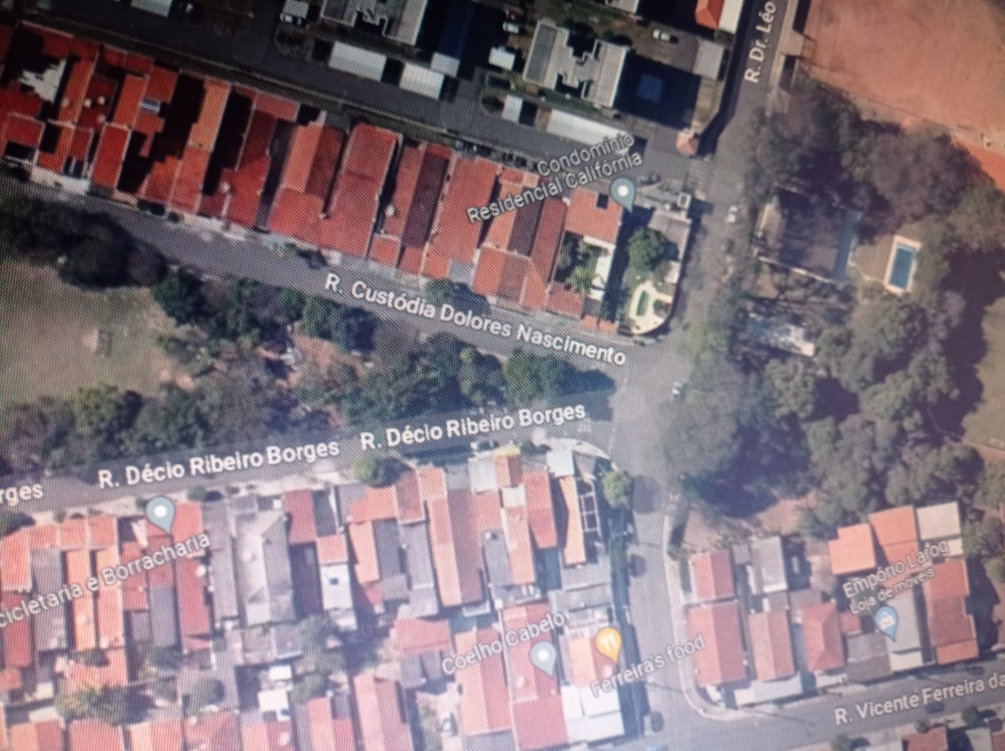

Considerando várias solicitações recebidas por munícipes, e após diligência realizada no local, este vereador constatou a necessidade da realização da rotatória com sinalização de PARE por ser muito movimentado, encaminho para realização dos serviços supramencionados.

**Sala de Sessões, 21 de março de 2023**

